TÀI LIỆU KIỂM THỬ

Khoá đăng nhập sau 5 lần sai
Dự án | SEVEN11 – Hệ thống quản lý chuỗi cửa hàng tiện lợi (bản ASP.NET Core 8)
Chức năng | Khoá đăng nhập sau 5 lần sai
Nhánh / commit | feat/login-lockout · 495e85b
Người kiểm thử | Tài Đặng
Ngày kiểm thử | 21/10/2026
Môi trường | Windows 11, .NET 8, Chromium (Playwright) · http://localhost:5711 · desktop 1366px và điện thoại 390px
Kết quả | 11 test case: 10 Pass, 0 Fail, 1 chưa test

1. Mô tả chức năng
- Nhập sai mật khẩu 5 lần liên tiếp thì khoá đăng nhập 15 phút, áp dụng cho cả nhân viên (/Admin/Account/Login) và khách (/dang-nhap).
- Đang khoá thì nhập đúng mật khẩu cũng không vào được; câu báo ghi số phút còn lại.
- Ba lần thử cuối có cảnh báo còn bao nhiêu lần; đăng nhập đúng thì đếm lại từ đầu; hết 15 phút thì tự mở khoá.
- Khách lấy lại mật khẩu qua OTP, hoặc quản trị đặt lại mật khẩu nhân viên, thì mở khoá ngay. Hồ sơ nhân viên hiện trạng thái đang khoá.

2. Tổng hợp test case
Mã TC | Mục đích kiểm thử | Kết quả mong đợi | Trạng thái
TC-KDN-01 | Sai mật khẩu lần đầu | Báo "Mật khẩu không đúng" | Pass
TC-KDN-02 | Cảnh báo số lần thử còn lại | Báo "Mật khẩu không đúng, còn 1 lần thử trước khi bị khoá 15 phút" | Pass
TC-KDN-03 | Sai lần thứ 5 thì bị khoá | Báo "Đăng nhập tạm khoá do nhập sai mật khẩu 5 lần liên tiếp. Thử lại sau 15 phút." | Pass
TC-KDN-04 | Đang khoá thì mật khẩu đúng cũng bị từ chối | Vẫn báo tạm khoá, không vào được | Pass
TC-KDN-05 | Quản trị thấy nhân viên đang bị khoá | Khung Mật khẩu hiện "Đăng nhập đang khoá tới HH:mm" | Pass
TC-KDN-06 | Quản trị đặt lại mật khẩu thì mở khoá | Hết cảnh báo khoá; nhân viên đăng nhập được ngay | Pass
TC-KDN-07 | Đăng nhập đúng thì đếm lại từ đầu | Bước 2 vào được; bước 3 chỉ báo "Mật khẩu không đúng", không bị khoá | Pass
TC-KDN-08 | Hết 15 phút thì tự mở khoá | Đăng nhập được | Chưa test
TC-KDN-09 | Khách bị khoá sau 5 lần sai | Lần 3 báo còn 2 lần thử; lần 5 bị khoá; mật khẩu đúng vẫn bị từ chối | Pass
TC-KDN-10 | Khách mở khoá bằng Quên mật khẩu (OTP) | Đăng nhập ngay; lần sau đăng nhập bình thường | Pass
TC-KDN-11 | Hiển thị trên điện thoại | Câu báo khoá hiện đủ dưới ô mật khẩu, không tràn ngang | Pass

3. Chi tiết test case

TC-KDN-01 – Sai mật khẩu lần đầu
Điều kiện trước | Có tài khoản nhân viên
Các bước | 1. Đăng nhập với mật khẩu sai
Dữ liệu test | Mật khẩu: sai-1
Kết quả mong đợi | Báo "Mật khẩu không đúng"
Kết quả thực tế | Đúng như mong đợi
Trạng thái | Pass

TC-KDN-02 – Cảnh báo số lần thử còn lại
Điều kiện trước | Đã sai 3 lần liên tiếp
Các bước | 1. Đăng nhập sai lần thứ 4
Dữ liệu test | Mật khẩu: sai-4
Kết quả mong đợi | Báo "Mật khẩu không đúng, còn 1 lần thử trước khi bị khoá 15 phút"
Kết quả thực tế | Đúng như mong đợi
Trạng thái | Pass

TC-KDN-03 – Sai lần thứ 5 thì bị khoá
Điều kiện trước | Đã sai 4 lần liên tiếp
Các bước | 1. Đăng nhập sai lần thứ 5
Dữ liệu test | Mật khẩu: sai-5
Kết quả mong đợi | Báo "Đăng nhập tạm khoá do nhập sai mật khẩu 5 lần liên tiếp. Thử lại sau 15 phút."
Kết quả thực tế | Đúng như mong đợi
Trạng thái | Pass
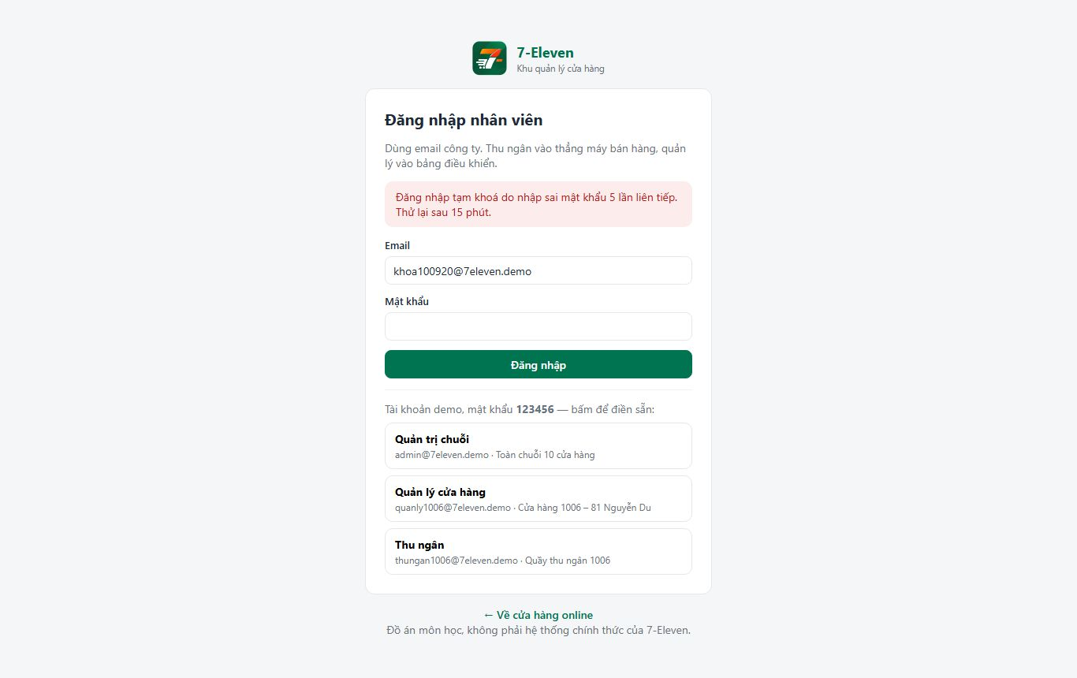
Hình 1. Sai lần thứ 5: đăng nhập tạm khoá 15 phút

TC-KDN-04 – Đang khoá thì mật khẩu đúng cũng bị từ chối
Điều kiện trước | Tài khoản đang bị khoá (TC-KDN-03)
Các bước | 1. Đăng nhập bằng mật khẩu đúng
Dữ liệu test | Mật khẩu đúng
Kết quả mong đợi | Vẫn báo tạm khoá, không vào được
Kết quả thực tế | Đúng như mong đợi
Trạng thái | Pass
Hình 2. Đang khoá, nhập đúng mật khẩu vẫn bị từ chối

TC-KDN-05 – Quản trị thấy nhân viên đang bị khoá
Điều kiện trước | Nhân viên đang bị khoá; đăng nhập admin@7eleven.demo / 123456
Các bước | 1. Mở hồ sơ nhân viên đó
Dữ liệu test | —
Kết quả mong đợi | Khung Mật khẩu hiện "Đăng nhập đang khoá tới HH:mm"
Kết quả thực tế | Đúng như mong đợi
Trạng thái | Pass
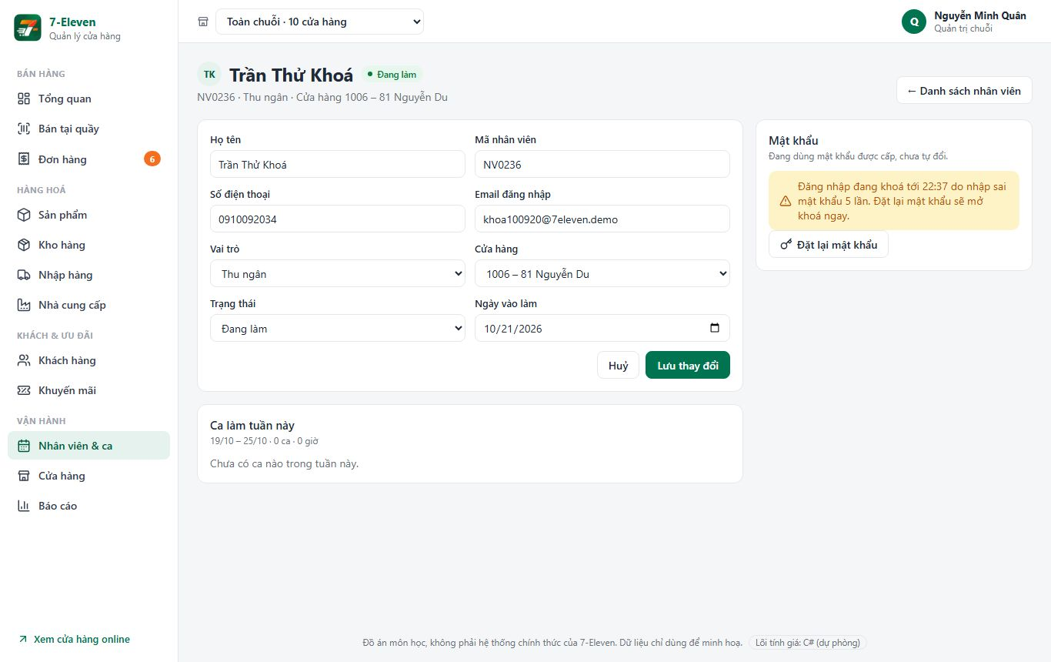
Hình 3. Hồ sơ nhân viên báo đang khoá tới HH:mm

TC-KDN-06 – Quản trị đặt lại mật khẩu thì mở khoá
Điều kiện trước | Như TC-KDN-05
Các bước | 1. Bấm Đặt lại mật khẩu  2. Nhân viên đăng nhập bằng mật khẩu tạm
Dữ liệu test | —
Kết quả mong đợi | Hết cảnh báo khoá; nhân viên đăng nhập được ngay
Kết quả thực tế | Đúng như mong đợi
Trạng thái | Pass

TC-KDN-07 – Đăng nhập đúng thì đếm lại từ đầu
Điều kiện trước | quanly1006@7eleven.demo
Các bước | 1. Sai 4 lần liên tiếp  2. Lần 5 nhập đúng  3. Đăng xuất, nhập sai 1 lần
Dữ liệu test | —
Kết quả mong đợi | Bước 2 vào được; bước 3 chỉ báo "Mật khẩu không đúng", không bị khoá
Kết quả thực tế | Đúng như mong đợi
Trạng thái | Pass

TC-KDN-08 – Hết 15 phút thì tự mở khoá
Điều kiện trước | Tài khoản vừa bị khoá
Các bước | 1. Chờ 15 phút  2. Đăng nhập bằng mật khẩu đúng
Dữ liệu test | —
Kết quả mong đợi | Đăng nhập được
Kết quả thực tế | (tester điền)
Trạng thái | Chưa test

TC-KDN-09 – Khách bị khoá sau 5 lần sai
Điều kiện trước | Khách 0987654321
Các bước | 1. Ở /dang-nhap nhập sai 5 lần  2. Nhập mật khẩu đúng
Dữ liệu test | —
Kết quả mong đợi | Lần 3 báo còn 2 lần thử; lần 5 bị khoá; mật khẩu đúng vẫn bị từ chối
Kết quả thực tế | Đúng như mong đợi
Trạng thái | Pass
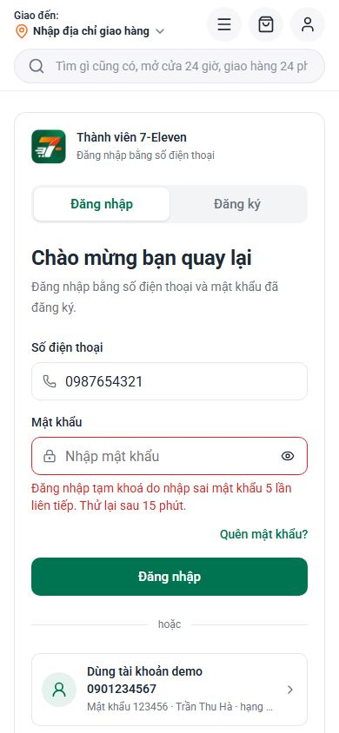
Hình 4. Khách sai lần 3: còn 2 lần thử
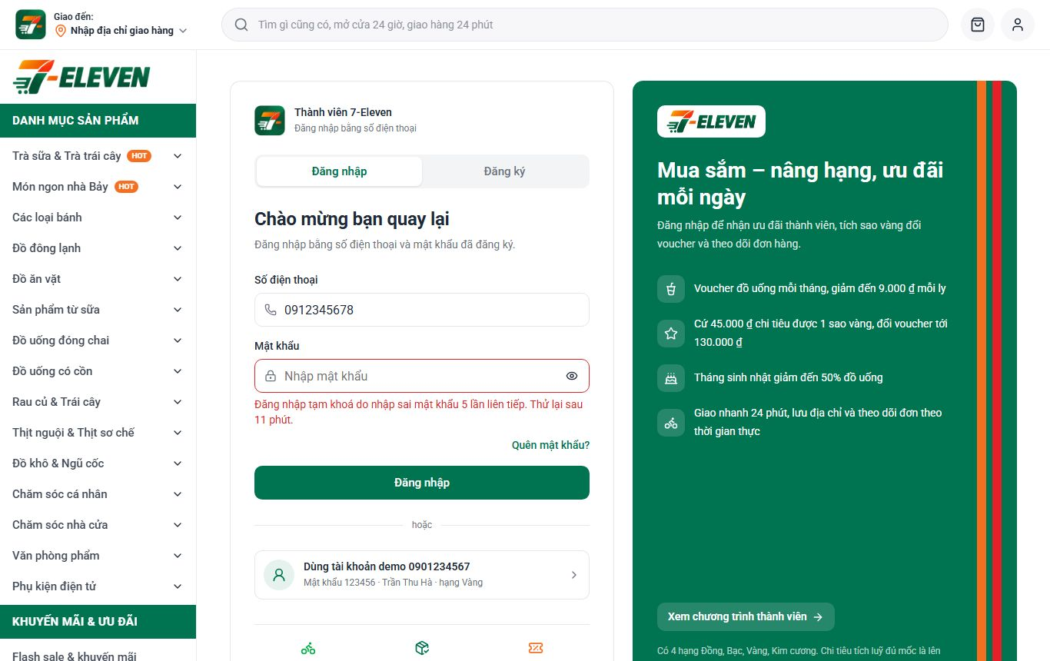
Hình 5. Khách bị khoá (desktop)

TC-KDN-10 – Khách mở khoá bằng Quên mật khẩu (OTP)
Điều kiện trước | Khách đang bị khoá
Các bước | 1. Bấm Quên mật khẩu, nhập số điện thoại  2. Nhập mã OTP trong tin nhắn giả lập  3. Đặt mật khẩu mới
Dữ liệu test | Mật khẩu mới: 123456
Kết quả mong đợi | Đăng nhập ngay; lần sau đăng nhập bình thường
Kết quả thực tế | Đúng như mong đợi
Trạng thái | Pass

TC-KDN-11 – Hiển thị trên điện thoại
Điều kiện trước | Trình duyệt ở chế độ điện thoại (390px)
Các bước | 1. Làm khách bị khoá như TC-KDN-09
Dữ liệu test | —
Kết quả mong đợi | Câu báo khoá hiện đủ dưới ô mật khẩu, không tràn ngang
Kết quả thực tế | Đúng như mong đợi
Trạng thái | Pass
Hình 6. Khách bị khoá (điện thoại)

4. Kiểm thử tự động
xUnit: 4 bài trong SevenEleven.Tests/LoginLockoutTests.cs (khoá ở lần sai thứ 5 và hết sau 15 phút, hết khoá thì đếm lại, chỉ tính lần sai liên tiếp, quản trị đặt lại mật khẩu thì mở khoá). Toàn bộ 92/92 bài đạt.
Các test case có ảnh ở trên được chạy bằng script Playwright trên trình duyệt thật, không có lỗi console hay lỗi máy chủ.

